Giorgio Agamben y la pulsión respiratoria, o “amor me inspira”
Alfredo Eidelsztein

- Introducción:
G. Agamben leyó a J. Lacan. Con esto no me refiero a que lo cita directa o indirectamente decenas de veces, sino a que investigó cuáles eran las verdaderas preguntas de este último e intentó darles respuesta. Es evidente que su propia opinión es que logró responder más de una de ellas. Sin lugar a dudas, se debe afirmar que estudió la obra de S. Freud; aunque las preguntas que asumió fueron –al menos hasta ahora- las de Lacan. También leyó a otros psicoanalistas, como, por ejemplo, D. Winnicott y E. Jones, pero creo que lo hace como consecuencia de las elaboraciones lacanianas.
Debo reconocer que en mí causó una enorme y grata sorpresa y un profundo interés, no la comunidad de temas y problemas, sino descubrir semejante “resonancia” entre las obras del psicoanalista francés y del filósofo italiano; más aún, este último me aportó orientaciones para la lectura de la obra de Lacan y para encarar los cuestionamientos que la misma provoca –siempre y cuando no se la tome con obediencia y sumisión intelectual y no se haga de él un sensei–, de una cualidad y apertura para nuevas investigaciones difíciles de encontrar con tanta riqueza entre los aportes de los más lúcidos y perspicaces psicoanalistas contemporáneos.
2. Desarrollos ‘lacanianos’:
Antes de entrar en el análisis específico de los temas de Lacan y las respuestas de Agamben que quiero destacar en este texto, cabe afirmar que más que preguntas y respuestas, varios de sus libros están casi enteramente dedicados a temas “lacanianos”, como por ejemplo:
- “Estancias. La palabra y el fantasma en la cultura occidental” (1977) es un texto donde se analiza con suma precisión la teoría del fantasma de Lacan y hasta en el sentido de su fórmula (  ); así Agamben responde por el valor de , desarrollando un estudio sobre la barra del algoritmo  que lo lleva a una teoría del inconsciente distinta de la de Freud, un inconsciente asociado a la Verleugnung y no a la Verdrängung; en torno a , designado por Agamben como la copulatio, desarrollará un estudio inobjetable sobre la doctrina neumática –lo que más adelante desarrollaré con detalle, ya que es el motivo de esta nota–; y finalmente el , que estudia en relación a “Duelo y Melancolía” y pasando por el potlach, el agalma y el amor cortés (y en otros textos también por el mana).
- “Infancia e historia” (1978) es el estudio de: 1) el ‘sujeto de la ciencia’, que es planteado como lo hace Lacan –como sujeto unificado–; 2) de los conceptos psicoanalíticos de inconsciente y Es y 3) del psicoanálisis o el “discurso psicoanalítico” como ciencia humana, entendida en términos del estudio de relaciones significantes. En este texto plantea, siguiendo la propuesta de Lacan, “otro inconsciente” –él dice “... más kantiano que freudiano...”, que siendo un inconsciente categorial, combinatorio y sin sujeto pensante, yo llamaría “lacaniano”. Este texto es un trabajo de enorme valía para la distinción entre el concepto de sujeto en psicoanálisis y el individuo psicosomático de todas las psicoterapias.
- “El lenguaje y la muerte” (1982) es un profundo y muy racional estudio sobre el objeto invocante. Agamben aporta una teoría de la voz como objeto , esto es, como producto de la escisión causada por el lenguaje, que le permite escribir y distinguir entre ‘voz’ y ‘Voz’, tan asociada a la obra de Lacan que hasta termina pensándola como vinculada a la segunda muerte, ejemplificada con el Μη ϕυναι de Edipo en Colono. Al estilo de Lacan, Agamben acuña en este contexto la siguiente definición: “El hombre es un animal sin lenguaje”.
- “Homo Sacer. El poder soberano y la nuda vida” (1995) no sólo es una crítica directa al mito científico de la horda primitiva de Freud –rechazo de la lógica del pacto originario–, sino que rescata el valor lógico del ‘dicho primero’ –planteado y estudiado como ‘bando’–, y tal como lo propone Lacan, tensa su lógica con relación a la autoridad; así este texto es una impecable justificación del “Wo Es war, soll Ich werden”, que si bien Lacan lo obtiene de Freud, es, verdaderamente, un tema lacaniano. También en “Infancia e historia” se analiza con suma precisión la relación entre palabra y autoridad. A pesar de la crítica a Freud, su “Das Unheimliche” no deja de estar presente en cada ángulo de la argumentación.
- “Lo que resta de Auschwitz” (1998) es, como su título lo indica, un tratado sobre el objeto  como resto en nuestra cultura. Lo analiza teniendo muy en cuenta las coordenadas propuestas por Lacan: ese resto se inscribe en la lógica de lo imposible de decir, en la perspectiva de lo que no deja de no poderse decir en lo que se dice, a lo que él agrega: y se debe decir. Sin lugar a dudas es un tratado de ética escrito casi en diálogo con las concepciones de Lacan.
3. Temas lacanianos:
Además de aportar estos desarrollos a la teoría lacaniana, Agamben toma en consideración y con mucha ‘seriedad’ un conjunto muy importante de temas propios de la enseñanza de Lacan. Para destacar sólo los que a mi parecer son los más significativos, cito:
- El origen: El enfoque estructuralista en psicoanálisis, base de la condición atea y científica de la posición del analista –deseo del analista– requiere la disolución del problema del origen; en esta perspectiva Agamben propone que el concepto de origen es inutilizable en las ciencias humanas y sostiene su posición con el siguiente argumento: “El origen de un ‘ente’ semejante [el lenguaje] no puede ser historizado, porque en sí mismo es historizante, funda por sí mismo la posibilidad de que exista algo llamado ‘historia’”. Si los psicoanalistas pudiésemos abandonar la teoría del origen de Freud y considerar propuestas como la de Agamben, quizás lograríamos curarnos del evolucionismo.
- El máthême: En el contexto del análisis de las propiedades y lógica del ‘sujeto de la ciencia’ Agamben opone los términos máthêma y páthêma, aclarando el sentido originario del primero: algo que desde siempre es inmediatamente reconocido en cada acto de conocimiento, el fundamento y el sujeto de todo pensamiento.
- La culpa y la responsabilidad: Agamben intenta restablecer a la responsabilidad y a la culpa en su espacio específico: la ética, y desprenderlo del derecho, ya que en la actualidad, incluida la psicoanalítica, se ha perdido tal diferencia. Vivimos en la confusión entre derecho y ética.
- El fantasma como sostén del deseo: En su texto sobre el fantasma, Agamben establece con notable erudición que es un producto característico de nuestra cultura: concebir que el fantasma y el deseo están estrechamente ligados, más aún, el fantasma es el verdadero origen del deseo. Como consecuencia, dado que nuestra cultura científica ha extraído de la vida cotidiana la posibilidad de la experiencia, se hace de la satisfacción del deseo algo imposible.
- El objeto fetichista: En su profundo estudio del objeto del fantasma, entre otras muchas indicaciones ‘clínicas’ muy interesantes, Agamben enseña algo que no suele ser tomado en cuenta por la bibliografía psicoanalítica: El fetichista es un coleccionista.
4. Críticas a Lacan:
También en los textos de Agamben, como no podía ser de otra forma debido que ‘leyó’ a Lacan, hay críticas.
- Testigo: Lacan, erróneamente, supone que: “No por nada testimonio en latín se denomina testis, siempre se testimonia sobre los propios cojones.” Sin embargo –y no es sin profundas consecuencias sobre la confusión tan difundida entre los analistas contemporáneos respecto a que es el sujeto el que debe hacerse responsable–, Agamben enseña que en latín existen dos palabras para referirse a testigo: supertes, el superviviente y testis, que etimológicamente significa el que se coloca como tercero. La corrección es imperiosa, caso contrario se cae en la confusión entre sujeto e individuo y la ética en psicoanálisis no es sino moral superyoica.
- Holocausto: Para Agamben, todas las teorías que interpreten al genocidio nazi como un holocausto ( “... sacrificio supremo, en el marco de una entrega total a causas sagradas y superiores.”) constituye una burla. Justamente Lacan es uno de los autores que propone tal lectura: “Hay algo profundamente enmascarado en la crítica de la historia que hemos vivido -el drama del nazismo, que presenta las formas más monstruosas y supuestamente superadas del holocausto. “Sostengo que ningún sentido de la historia, fundado en las premisas hegeliano-marxistas, es capaz de dar cuenta de este resurgimiento mediante el cual se evidencia que son muy pocos los sujetos que pueden no sucumbir, en una captura monstruosa, ante la ofrenda de un objeto de sacrificio a los dioses oscuros.” En oposición a este pensamiento, para Agamben se trata de las relaciones entre el estado actual del poder soberano, el estatuto del sujeto y su reducción a la ‘nuda vida’.
- Vergüenza o pudor: para Agamben no es la angustia el afecto del sujeto –como sostiene Lacan–, sino la vergüenza. Para él, la vergüenza es la indicación de la imposibilidad de escapar a la escisión del sujeto, y el resto ineliminable de la ‘otra’ parte de la división es lo que nos causa vergüenza o pudor.
5. Análisis de Freud y el discurso analítico:
Lacan nos ha propuesto no sólo la tarea de interpretar el deseo de Freud –por los restos ineliminables que aquél dejó en el psicoanálisis– sino que también ha propuesto lo que quedó –según su interpretación- sin analizar del mismo: el padre. Agamben, desde una posición similar, pero menos explícita, propone cuál es –según su lectura– el defecto de la posición freudiana: “Freud es el Edipo que propone la clave que debería disipar el enigma y liberar a la razón de sus monstruos.”
6. Pulsión respiratoria:
A partir de: a) que Freud supuso que lo olfativo cayó en el origen y como condición de la cultura bajo los efectos de una “represión orgánica” debitaria de la posición erecta que caracteriza a la especie humana y b) que Lacan, en el seminario sobre el deseo y su interpretación, sostiene que no hay corte, salvo excepciones, en lo respiratorio; se produjo en el psicoanálisis lacaniano un profundo descuido de lo respiratorio y lo olfativo. Lacan mismo se queja del desinterés de los psicoanalistas por la erogeneidad respiratoria.
Con un conjunto de colegas, con quienes durante tres años ‘investigamos’ el asunto, he publicado recientemente un artículo en el que sostengo la coherencia teórica y la pertinencia clínica del sostenimiento de una ‘pulsión respiratoria’. Quizá como ninguno, el libro “Estancias...” es el texto más importante –al menos que yo tenga conocimiento– para el análisis del valor de lo respiratorio en nuestra cultura; su autor dedica casi 100 páginas al tema, las mismas me parecen de un valor sin igual para el estudio de estos problemas.
Agamben demuestra que: a) al menos desde las fuentes de Aristóteles y hasta no hace muchos años, el problema de la relación entre cuerpo y alma, entre somático y psíquico –¡Cómo ilumina a este respecto la breve conferencia de E. Levinas! –está planteada en términos de fantasma. Lo mismo, exactamente lo mismo, sostiene Lacan al escribir su fórmula: (); y b) por más de dos mil años, en nuestra cultura, el fantasma es neumático. Ya desde los estoicos el neuma es el principio central de la cosmología y psicología. El mismo es un cuerpo sutil, un principio vital que en forma de soplo, anima, como circulación neumática, la inteligencia, la palabra y los cinco sentidos. El neuma es el vehículo por excelencia que, siendo el instrumento de la imaginación, el sujeto de los sueños, de los influjos astrales y del éxtasis, vincula lo corpóreo y lo incorporal. El fantasma es, entonces, ‘espíritu (término que proviene de respiración –‘soplo cálido’–) fantástico’. El neuma es lo que sostiene la relación entre cuerpo y alma y así se convierte en el misterium inefable.
A partir de esta cultura neumática, el deseo y el amor se derivaron del neuma fantástico. Todavía en la época de Descartes, y hasta que se descubre la circulación sanguínea, se cree en la existencia de vapores vitales. Se constituye así el ‘espíritu de amor’ al que le cantan los trovadores. En el amor cortés, el amor es el influjo de neuma a neuma. El eros posee un mecanismo neumático. Hasta hoy el amor es concebido como espiritual.
Una de las propiedades más interesantes propuestas por Agamben de la historia del fantasma neumático como caracterizador en nuestra cultura de la relación entre  y  es que opera como ‘círculo neumático’ –es decir: posee un recorrido circular, tal como Lacan propone como su aporte fundamental a la teoría de la pulsión. Agamben lo escribe así:
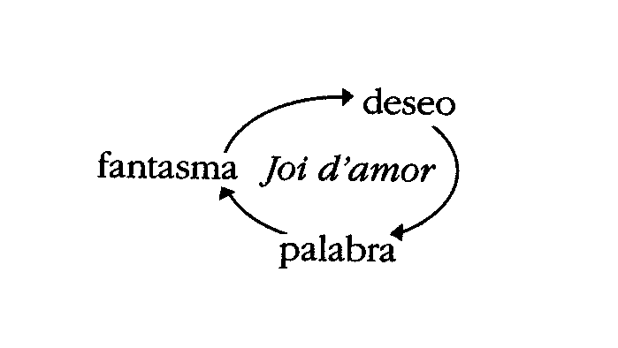
Si caben dudas sobre la filiación lacaniana que postulo, conviene tomar en cuenta el grafo, que figura en la página siguiente del anterior:
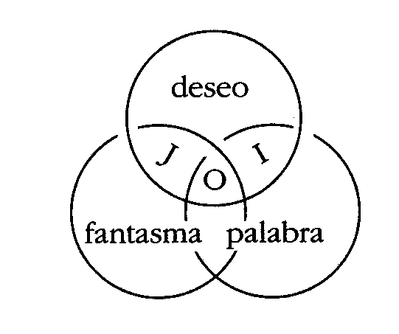
Para concluir, según Agamben tanto el joi (goce, escrito ‘’’, tal como lo hace Lacan) como la libido freudiana con su valor unificante, se sostienen de la teoría del neuma medieval. Para concebir la relación entre el cuerpo y lo no corporal –lo que Freud llamó ‘pulsión’, “... conceptos del deslinde entre lo anímico respecto de lo corporal...” y que fue pensada por Agamben como ‘resonancia’ entre la herencia ondosomática y la hexosomática–, nuestra cultura se funda en lo que, junto con algunos colegas, hemos dado en llamar ‘pulsión respiratoria’.

Artículo publicado en la Revista Imago Agenda Nº 78, “Giorgio Agamben y la pulsión respiratoria, o “amor me inspira”, Abril 2004.
–Agamben, Giorgio. (2001). [Infancia e historia] (p. 68). Bs. As.: Adriana Hidalgo editora.
–Idem, (pp. 21- 22).
–Idem, (p. 27).
–Idem, (p. 29).
–Agamben, Giorgio. (2001). [Estancias-La palabra y el fantasma en la cultura occidental] (p. 75). Valencia: Pre-Textos.
–Lacan, Jacques. [El Seminario, Libro 3] Las Psicosis, III. El Otro y la psicosis (p. 62). Barcelona: Ediciones Paidós Ibérica.
–Agamben, Giorgio. (2000). [Lo que queda de Auschwitz- Homo Sacer III] (pp. 15 y subs.). España: Pre-Textos.
–Idem, (pp. 29- 31).
–Lacan, Jacques. (1987). [El Seminario, Libro 11] Los Cuatro Conceptos Fundamentales del Psicoanálisis, XX. En ti más que tu (p. 282). Bs. As.: Editorial Paidós.
–Agamben, Giorgio. [Lo que queda de Auschwitz- Homo Sacer III] (pp. 109-110)
–Agamben, Giorgio. [Estancias-La palabra y el fantasma en la cultura occidental] (p. 243).
–Freud, Sigmund. (1979). [Obras Completas XXI]. El malestar en la cultura (pp. 98 y 103-104). Bs. As.: Amorrortu editores.
–Lacan, Jacques. (inédito). Le Séminaire X L’angoisse Clase XXIII (19/6/63). (sin datos). [Escritos 2]. (1992). Subversión del sujeto y dialéctica del deseo en el inconsciente freudiano (p. 797). Bs. As.: Siglo Veintiuno Editores.
–Levinas, Emmanuel. (2002). [Algunas reflexiones sobre la filosofía del hitlerismo]. Bs. As.: Fondo de Cultura Económica.
–Freud, Sigmund. (1978). [Obras Completas VII]. 5. Pulsiones parciales y zonas erógenas (p. 153). Bs. As.: Amorrortu editores.
–Agamben, Giorgio. [Infancia e historia] (p. 83).
–Idem. (p. 80).

